**重庆市彭水县大垭乡**

**产 业 指 导 组 工 作 简 报**

第2期

第17产业指导组 2021年5月25日

许金山教授团队赴大垭指导中蜂产业发展

为加快大垭乡中蜂产业发展进程，受大垭乡党委政府，滴7产业指导组邀请，5月25日，中国养蜂学会常务理事，重庆市蜂业协会副理事长，重庆师范大学教授许金山率领其技术团队第二次来到大垭乡，指导大垭乡中蜂产业发展。

团队一行首先在大垭乡召开座谈会，会议由大垭乡党委书记罗贵阳主持，大垭乡龚成兴副乡长，农业服务中心李仁华，第17产业指导组常驻成员申杰、周俊参加会议。许金山教授介绍了其团队近三年来在技术研发、产品开发、技术培训等方面开展的工作，并结合实际，在家庭蜂场建设、智慧蜂场示范点构建、种养分离及成熟蜂蜜优质高产配套技术的集成示范、蜂蜜的全程溯源体系构建、蜂业大数据平台等方面对大垭乡中蜂产业下一步发展提出积极的建议，为大垭乡中蜂产业发展打开了新的思路和方向。

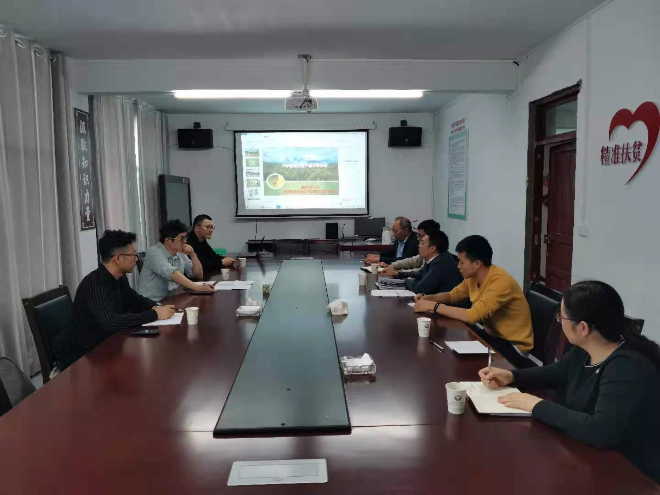

会后，许金山教授团队深入养殖户中，在中蜂养殖技术方面与养殖户开展一对一交流，了解养殖过程中出现的问题并进行现场解答。

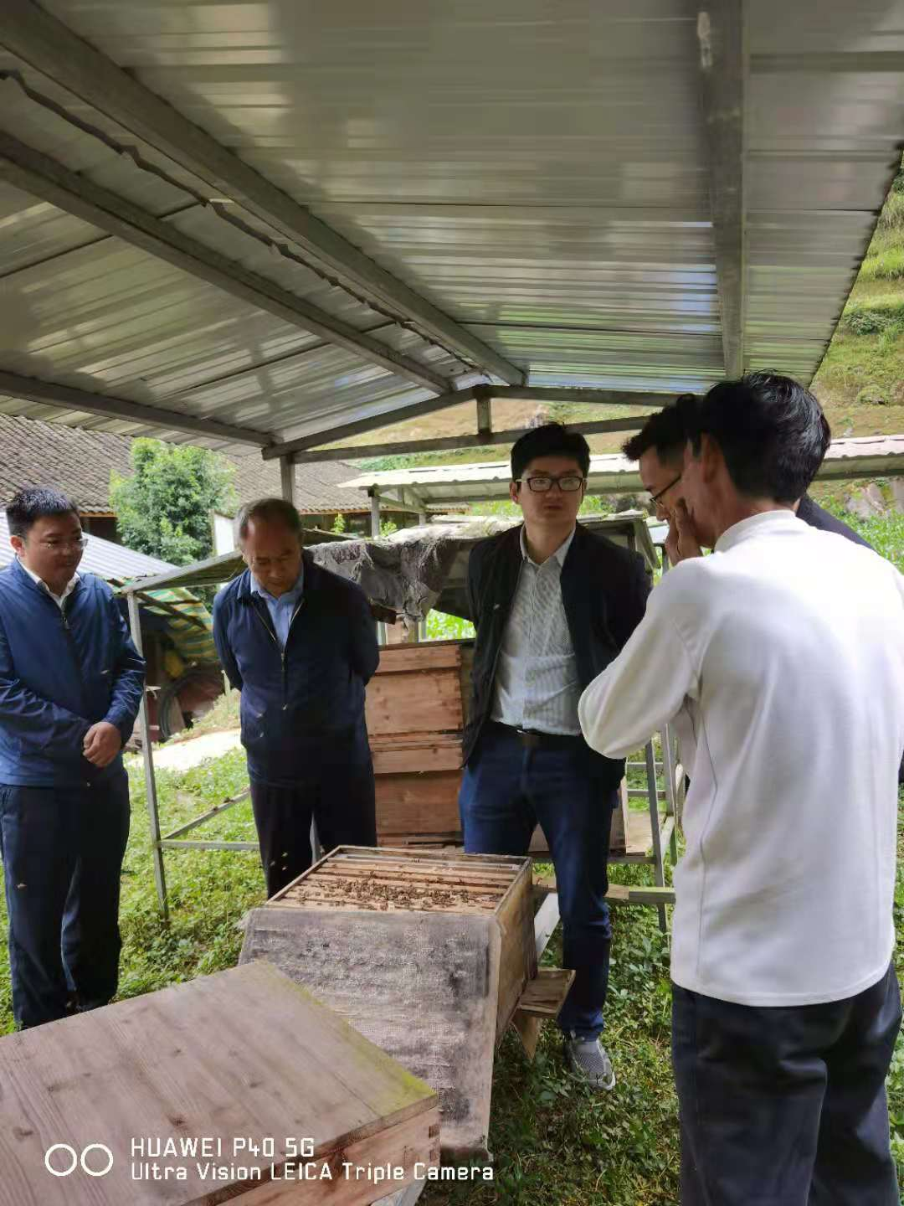

|  |
| --- |
| **报：**陆克华副市长、李明清副市长。  岳顺（市政府副秘书长）、游贤勇（市政府副秘书长）  钱建超（彭水县委书记）、石强（彭水县县长）。  **送：**市科技局、市农业农村委、市乡村振兴局。 |
| 第17产业指导组 2021年5月25日印发 |

为搞好各乡镇衔接工作，指导组参照原扶贫集团驻乡工作队做法，做好每个产业指导组的精细化管理。

一、每月至少报一期工作简报（简报模板供大家参照）。

简报内容：本月重大事项。

报送对象：1.原深度贫困乡镇联系市领导及其秘书长或副秘书长；2.新确定联系该区县的乡村振兴工作的市领及其秘书长或副秘书长（各组要注意看《中共重庆市委办公厅重庆市人民政府办公厅关于建立市领导联系乡村振兴工作机制的通知》渝委办发〔2021〕7号）；3.该区县书记、区县长；4.各组牵头单位；5.市农业农村委；6.市乡村振兴局。大家要注意报送领导和单位的排序，切勿搞错顺序。

报送方式：参照原驻乡工作队，电子公文报送。

二、每月3日前报送上月工作总结

报送方式：参照原驻乡工作队，电子公文报送。

（一）常驻产业指导员工作总结（无模板）

报送单位：1.各组牵头单位；2.市农业农村委；3.市乡村振兴局；4.各常驻指导员所在单位。

（二）产业指导组工作总结（有模板）

报送单位：1.各组牵头单位；2.市农业农村委；3.市乡村振兴局。